Муниципальное бюджетное общеобразовательное учреждение
«Подгоренская средняя общеобразовательная школа № 1»
Подгоренского муниципального района Воронежской области

Акция «Чистый берег»

Организатор проекта:
ученица 8 «В» класса
Крамаренко Алина
Руководитель проекта:
Остренко Жанна Александровна

П.г.т. Подгоренский – 2020

- Проект «Чистый берег»
- В северо - восточной части п.г.т. Подгоренский находится пруд Кацап. На берегах пруда растут древесные и кустарниковые растения: сосна обыкновенная, клен остролистный, ясень обыкновенный, черемуха обыкновенная, бересклет бородавчатый и другие. Многие жители поселка любят совершать прогулки и отдыхать на берегах пруда. Несмотря на наличие мусорных контейнеров, отдых людей не всегда является культурным. Актуальность работы заключается в сохранении равновесия живой природы прибрежной территории.
- Цель: очищение прибрежной территории пруда Кацап от бытового мусора.
- Задачи: 1) изучить состояние прибрежной территории пруда Кацап на предмет антропогенной нагрузки;
2) определить план по уборке мусора;
3) приобрести необходимое оборудование;
4) организовать участников процесса;
5) провести очистку территории;
6) выполнить анализ работы, определить перспективы на будущее.
5. Целевая группа: жители поселка Подгоренский
6. Организация: МБОУ «Подгоренская СОШ № 1»
7. Календарный план реализации проекта

№ | Мероприятие | Ответственный | Сроки
1 | Изучение состояния прибрежной территории на предмет загрязнения мусором | Крамаренко А. | 10.09.2020 г.
2 | Определение плана работы | Крамаренко А. | 11.09.2020 г.
3 | Приобретение оборудования | Крамаренко А. | 12.09.2020 г.
4 | Организация учащихся, проведение мероприятия | Крамаренко А. | 20.09.2020 г.

8. Ожидаемые результаты. В результате уборки мусора изымаются предметы искусственного происхождения, которые в природе разлагаются длительное время или совсем не разлагаются. Этими действиями снижается антропогенная нагрузка на живую природу, улучшается возможность саморегуляции процессов экологической системы.
9. Количественные показатели. При реализации проекта собранный мусор в 9 мешках утилизирован в мусорные контейнеры по ул. Строителей, откуда мусор вывозится на свалку. Раздельный сбор отходов не предусмотрен.
10. Рабочая группа проекта
№ | Статус | Ф.И. | Возраст
1 | Организатор | Крамаренко Алина | 14 лет
2 | Исполнитель 1 | Слюсарева Лилия | 14 лет
3 | Исполнитель 2 | Семернин Андрей | 14 лет
4 | Исполнитель 3 | Рыжов Андрей | 14 лет
5 | Исполнитель 4 | Гаас Даниил | 14 лет
6 | Исполнитель 5 | Кравченко Никита | 14 лет
7 | Исполнитель 6 | Степина Татьяна | 14 лет
8 | Исполнитель 7 | Благова Александра | 14 лет
9 | Исполнитель 8 | Лиманский Иван | 14 лет
11. Руководитель проекта
Остренко Жанна Александровна, учитель биологии МБОУ «Подгоренская СОШ № 1» Подгоренского муниципального района, 89204420771, ostrenko_zh@mail.ru
12. Перспективы развития проекта.
В будущем необходимо очистить берега пруда от разросшегося тростника.
13. Риски при выполнении проекта. Тростник растет из воды. Необходимо найти лодку, для этого обратиться к родительской общественности школы.
14. Распространение информации: на классных часах, родительских собраниях.

Приложение 1
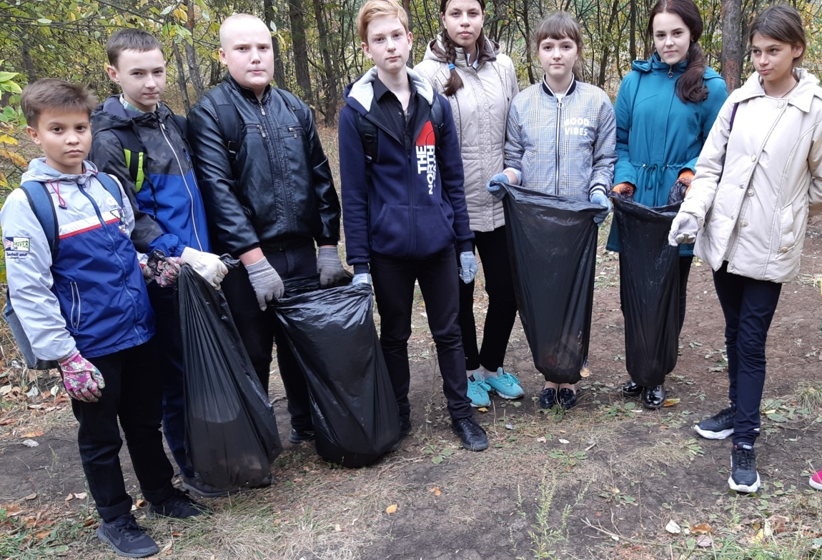
Уборка берегов пруда Кацап от бытового мусора

